Optimierung der Arbeitsfähigkeit
in Klein- und Kleinstunternehmen
durch Multimedia-Tools

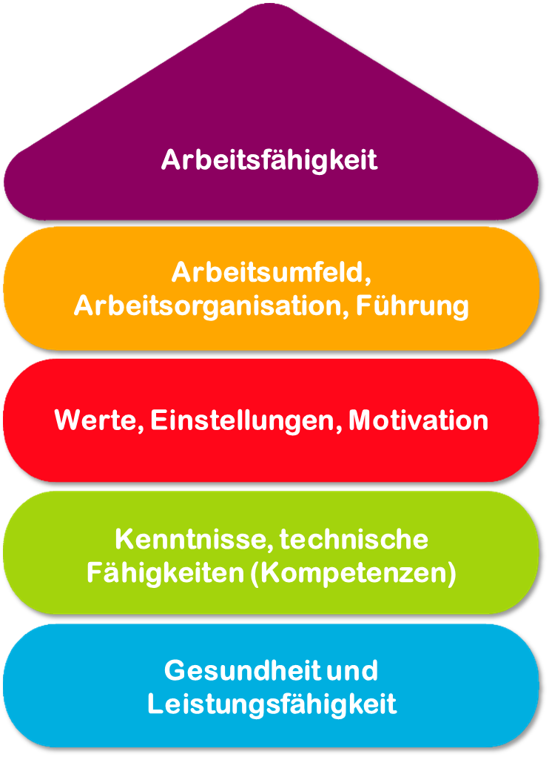

Tool 12

Kein Stress mit dem Stress – Stress-Check

Beschreibung des Tools
Es ist nicht einfach zu unterscheiden, ob Sie nur ein bisschen überarbeitet und bereit für den Urlaub sind oder ob der Stress Sie krank macht. Auch Ihre Mitarbeitenden können auch aufgrund von ständigem Stress erschöpft sein. Was ist mit Ihrem Unternehmen?
Ziel dieses Stress-Checks ist es, die eigene Stresssituation zu erkennen sowie die Stresssituation mit den Mitarbeitenden transparent zu machen.
Das Tool ist ein Werkzeug für das Management. Es kann ohne externe/n Berater*in verwendet werden.

Zielgruppe
Führungskräfte, Inhaber*innen und Geschäftsführer*innen

Vorteile des Tools
Der Stress-Check ermöglicht es Ihnen, einerseits den eigenen Stress abzubauen und den Stressfaktor Ihrer Mitarbeitenden zu erkennen und je nach Ergebnis schnell die richtigen Maßnahmen zur Verbesserung der Situation zu ergreifen. Die Überprüfung dauert 10 Minuten und erzielt so in kürzester Zeit klare Ergebnisse.

Dauer
Der Stress-Check kann zum Erhalt Ihrer eigenen Gesundheit und gleichzeitig zum Erhalt der Gesundheit ihrer Mitarbeitenden beitragen – 10 Minuten sind hier gut investiert.

So verwenden Sie das Tool
Bitte kreuzen Sie „ja“ an, wenn die jeweilige Aussage zutrifft. Bitte entscheiden Sie sich für „ja“ oder „nein“, auch wenn es Ihnen schwerfällt.
Im ersten Teil des Stress-Checks finden Sie einige typische Symptome, die Ihnen Hinweise darauf geben, ob Ihre Stress-Belastung bereits zu Anzeichen einer chronischen Erschöpfung oder körperlichen Erkrankung führt.
Im zweiten Teil finden Sie entsprechende Aussagen zu Anzeichen, die Stress bei den Mitarbeitenden in Ihrem Unternehmen erkennen lassen.
Nach der Bearbeitung der beiden Checks überlegen Sie bitte, welche Punkte Sie in Zukunft aktiv angehen möchten:
- Wo sehen Sie Handlungsbedarf?
- Welche Verbesserungsmöglichkeiten gibt es?
Bitte tragen Sie die notwendigen Maßnahmen in den Maßnahmenplan ein.
Teil I: Wie belastet bin ich als Führungskraft?
ja | nein
 |  | Einschlafen ist für mich kein Problem. Aber oft wache ich mitten in der Nacht auf und denke über die Aktivitäten des Tages nach.
 |  | Für Freizeit, Hobbys und Familie habe ich wesentlich weniger Kraft als früher. Meist nehme ich mir dafür auch keine Zeit.
 |  | Den persönlichen Kontakt mit meinen Mitarbeitenden vermeide ich häufig, weil mir das zu viel Zeit raubt/ mich zu sehr anstrengt.
 |  | Ich habe mehr körperliche Beschwerden als früher, z.B. Kopfschmerzen, Magen-Darm-Probleme oder Verspannungen. Körperliche Ursachen findet mein Arzt nicht.
 |  | Mir fällt es relativ schwer, nach der Arbeit abzuschalten. Oft gelingt es gar nicht.
 |  | Ich trinke – ehrlich gesagt – mehr Alkohol, als mir gut tut.
 |  | Ein Wochenende reicht zur Erholung kaum aus.
 |  | Konzentriertes Arbeiten fällt mir neuerdings schwer. Ankommende E-Mails oder Störungen lenken mich leicht ab und ich kann schwer wieder an meine Arbeit anknüpfen.
 |  | Wenn im Job etwas nicht so läuft, wie ich mir das vorgestellt habe, reagiere ich öfter resigniert.
 |  | Zeitdruck, Verantwortung, Anfragen – oft fühle ich mich wie der berühmte „Hamster im Rad“, der immer rennt, aber nie ankommt.
 |  | Ehrlich gesagt, habe ich einen inneren Widerstand gegen meine Arbeit, den ich jeden Tag neu überwinde. Im Alltag funktioniere ich dann aber wieder gut.
 |  | Meine Stimmung schwankt: Manchmal erkenne ich mich selbst nicht wieder, zum Beispiel wenn ich so gereizt reagiere.

Teil II: Wie belastet sind meine Mitarbeitenden?
ja | nein
 |  | Wenn Neuerungen eingeführt werden, hört man vor allem Gemecker – und Bemerkungen wie „Auch das noch! Wie sollen wir das schaffen?“ oder „Bringt doch alles nichts!“
 |  | Häufiger hapert es bei uns im Informationsfluss. Manchmal werden wichtige Informationen spät oder gar nicht an Kolleg*innen weitergeleitet. Manche Aufgaben werden deshalb erst verspätet oder auch fehlerhaft erledigt.
 |  | Es gibt unter meinen Mitarbeitenden öfter Konflikte, Konkurrenz-Situationen und Querelen.
 |  | Der Krankenstand bei uns im Unternehmen ist hoch.
 |  | Bei fachlichen Fragen bin ich jederzeit ansprechbar, aber für persönliche Gespräche mit Mitarbeitenden fehlt einfach die Zeit.
 |  | Bei uns ist oft unklar, wer für welche Aufgabe zuständig ist. Aufgaben werden häufiger hin- und hergeschoben.
 |  | Wenn ich einer Gruppe Mitarbeitender begegne, habe ich manchmal das Gefühl, dass die Gespräche verstummen.
 |  | Oft habe ich das Gefühl, dass ich die Ergebnisse der Aufgaben meiner Mitarbeitenden kontrollieren muss, damit sie auch wirklich ordentlich erledigt werden.
 |  | Sogar meine guten Mitarbeitenden wirken in letzter Zeit öfter so, als wären sie nicht ganz auf der Höhe.
 |  | Es ist schon vorgekommen, dass meine Mitarbeitenden nicht durch mich, sondern durch „Flurfunk“ erfahren haben, dass Veränderungen im Unternehmen anstehen.
 |  | Für Weiterbildung haben meine Mitarbeitenden keine Zeit. Der laufende Betrieb lässt das einfach nicht zu.
 |  | Betriebsausflug und Weihnachtsfeier würden einige der Mitarbeitenden am liebsten ausfallen lassen.

Auswertung Teil I:
Wie belastet bin ich als Führungskraft?

Wenn Sie 3 und mehr Aussagen angekreuzt haben, liegen bei Ihnen vermutlich Ansätze einer Überlastung und Erschöpfung durch Dauerstress vor. Ihre Psyche reagiert gereizt und abwehrend, Ihr Körper sendet Signale, die sagen: Das ist mir zu viel!

Wenn Sie 5 und mehr Aussagen angekreuzt haben, spüren Sie vermutlich selbst, dass der Stress Ihnen über den Kopf wächst und Ihnen Tatkraft, Engagement und Wohlbefinden raubt.

Wenn Sie 7 und mehr Aussagen zustimmend beantwortet haben, sind Sie wahrscheinlich schon seit mehreren Jahren beansprucht. Ihre Gesundheit ist ernsthaft in Gefahr. Es ist sehr typisch für starke und leistungsorientierte Personen, dass sie ihre Arbeitskraft extrem lange erhalten und ihren Job gut ausfüllen können, auch wenn Psyche und Körper längst Alarm schlagen. Übernehmen Sie Verantwortung für sich und wenden Sie sich bitte an Ihren Arzt, um herauszufinden, welche Rolle Stress für Ihre Beschwerden spielt. Ergründen Sie, wie Sie der Dauerbelastung entgegenwirken können, bevor Sie ernsthaft erkranken (etwa an einem Burnout).

Auswertung Teil II:
Wie belastet sind meine Mitarbeitenden?

Jeder einzelne der obigen Punkte kann infolge von länger anhaltender Belastung in einem Unternehmen auftreten.

Wenn Sie jedoch 4 und mehr Aussagen ankreuzen mussten, können Sie davon ausgehen, dass das Problem nicht nur einzelne Mitarbeitende betrifft, sondern dass es bereits unternehmensübergreifende Reibungsverluste durch dauerhaften Stress gibt: Engagement und Arbeitsqualität lassen nach, Beziehungen der Mitarbeitenden untereinander leiden.

Wenn Sie 6 und mehr Punkte als zutreffend empfanden, sind Ihre Mitarbeitenden wahrscheinlich schon sehr erschöpft. Folgeprobleme treten auf: Mobbing oder eine extreme „Dienst-nach-Vorschrift“-Mentalität. Manche Mitarbeitende sind vielleicht häufiger krank, weil sie stressbedingte Beschwerden wie Rückenleiden entwickelt haben. Sogar Ihre Leistungsträger gehen langsam unter dem Druck in die Knie.

Maßnahmenplan
Was?
(Welche Maßnahme wird ergriffen?)
Wozu?
(Konkretisierung der Maßnahmen und der Zielsetzung)
Wer ist verantwortlich?
Wer unterstützt dabei?
In welchem Zeitraum wird die Maßnahme umgesetzt?
Welche Kosten werden anfallen?
Bemerkungen

Quelle: Das Tool wurde vom Projekt "AKKU" entwickelt. Dieses Projekt wurde vom Bundesministerium für Arbeit und Soziales (BMAS) im Rahmen der Initiative Neue Qualität der Arbeit (INQA) gefördert und von der Bundesanstalt für Arbeitsschutz und Arbeitsmedizin (BAuA), Berlin, fachlich unterstützt. Führende Projektpartner waren: ZWH Düsseldorf, IST Wuppertal, d-ialogo Wuppertal, IAW (Institut der RWTH Aachen).

